WWW.NALOG.GOV.RU

После истечения срока уплаты имущественных налогов (1 декабря) начисления переходят в разряд задолженности

Главный помощник при уплате налогов и задолженности по ним –
«Личный кабинет налогоплательщика для физических лиц»
на сайте налоговой службы - nalog.gov.ru

Даже если вы еще не зарегистрированы в данном сервисе или утратили пароль, полученный в налоговой инспекции, - выход есть.

С паролем Единого портала Госуслуг
можно зайти в «Личный кабинет налогоплательщика»,
уплатить налоги через приложение на сайте налоговой службы
либо распечатать квитанции.
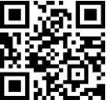

Зайдите на сайт ФНС России
(www.nalog.gov.ru) или перейдите
с помощью QR-кода

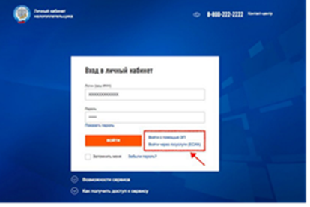
Выберите
«Войти через госуслуги (ЕСИА)»,
введите ваш логин (ИНН)
и пароль портала Госуслуг.

Важно! Учетная запись должна быть подтвержденной. Ее статус можно проверить
в личном кабинете Госуслуг.

Внимание!
Получать налоговые уведомления и требования,
уплачивать налоги можно также на портале Госуслуг.
Оформление услуги:
в личном кабинете ЕПГУ – раздел «Налоги и финансы».

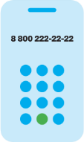
8 (800) 222-22-22
Бесплатный многоканальный телефон контакт-центра ФНС России

«Согласовано с поправками, взять наш вариант», Начальник отдела работы с налогоплательщиками Е.Н. Бычкова, 13.12.2023

